# **Addendum op samenwerkingscontract**

Als projectgroepsgenoot verklaar ik hierbij dat ik..

* het logboek en de inhoudelijke bijdrage van de totale individuele bijdrage heb gezien van Mohamed el Allaoui,
* dit overeenkomt met de werkelijkheid zoals ik deze heb ervaren;
* en deze persoon zich aan de gemaakte afspraken van ons samenwerkingscontract heeft gehouden.

Voor akkoord [3-6-2024]

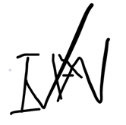

____________________________________  
 Ivan Kapitonenko

Voor akkoord [3-6-2024]



____________________________________  
Mark Salloum